Grupa „Smerfy”
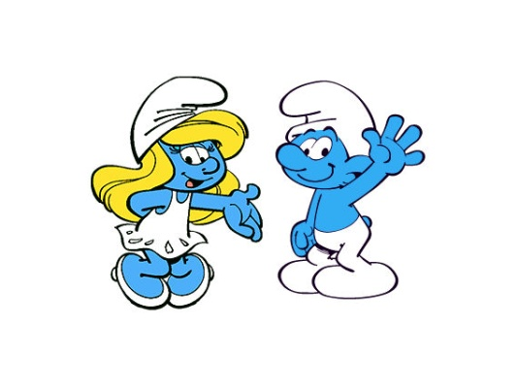
Kwiecień III tydzień
TEMAT TYGODNIA:
„Tajemnice świata”

WYBRANE ZADANIA DYDAKTYCZNO-WYCHOWAWCZE:

- zapoznanie z elementami tworzącymi Układ Słoneczny (gwiazdy w tym Słońce, Księżyc, planety);
- rozwijanie umiejętności lepienia z plasteliny,
- rozwijanie myślenia przestrzennego.

